Dokumentasi tahap 1
Nama : Anisa Setia Ningsih
Kelas : IF 23 D

- Membuat model di schema database
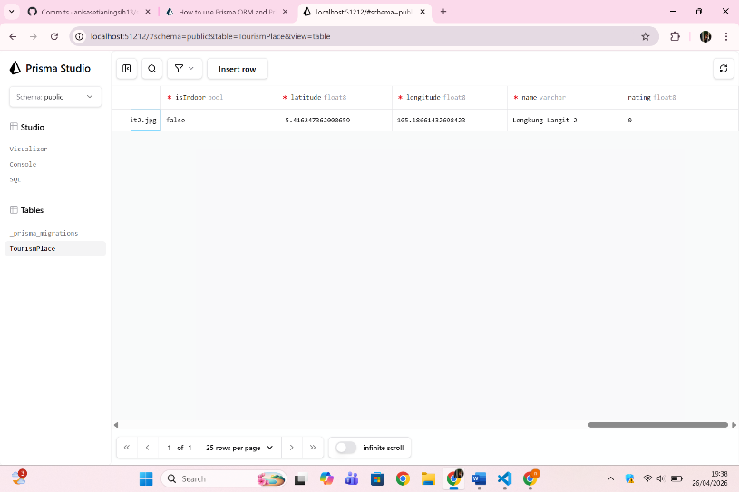
Disini saya mencoba menginputkan field untuk testing nantinya.

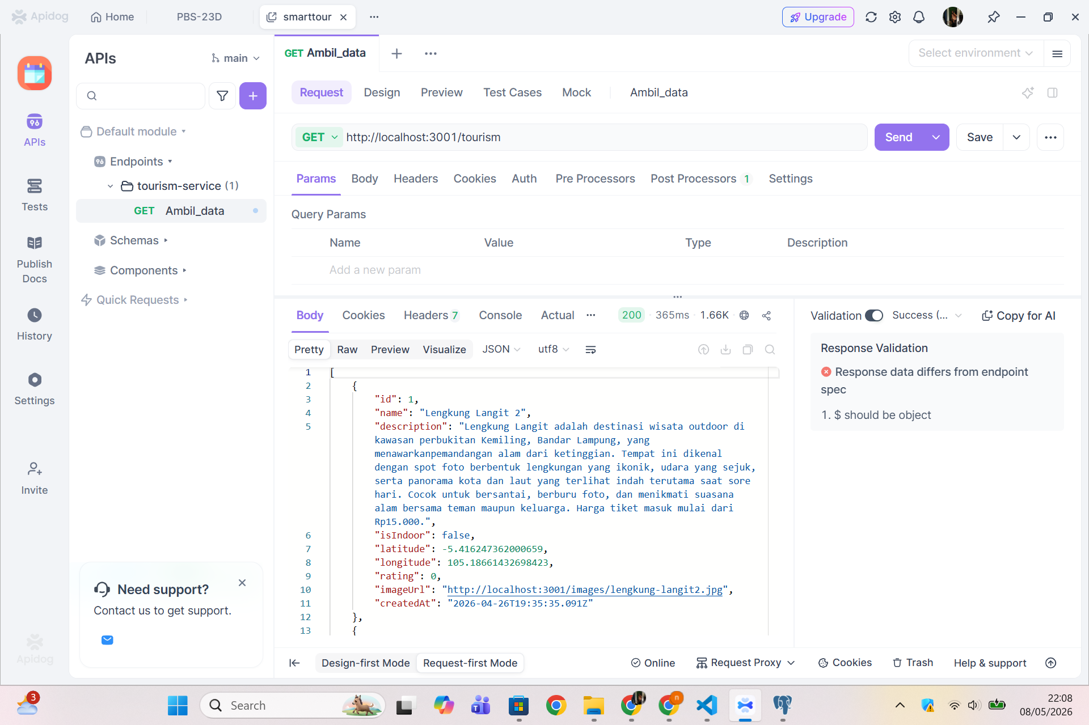
Ini untuk tampil semua data

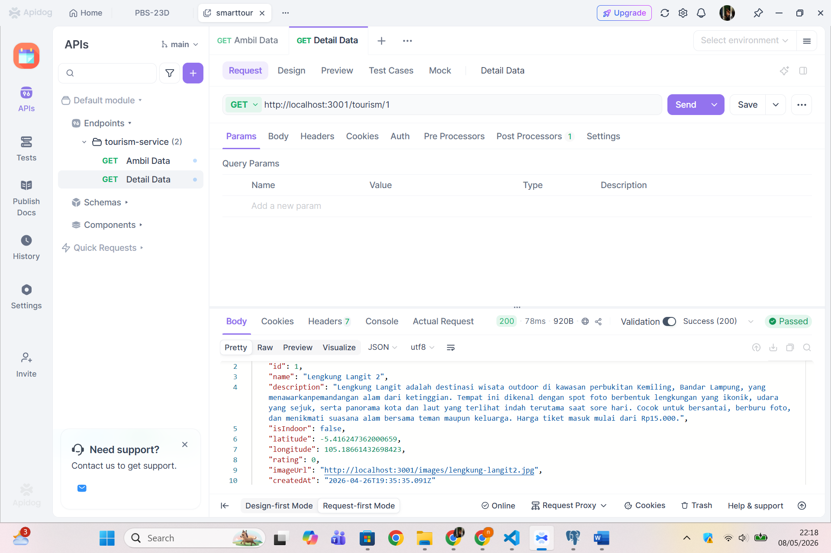
Ini untuk detail data

